Рассчитать фильтр Чебышева с f₁=6 кГц и f_{s}=7 кГц f₋₁=5 кГц f_{-s}=4 кГц
Частота дискретизации F_{s}=20 кГц.
Метод Билинейного преобразования.
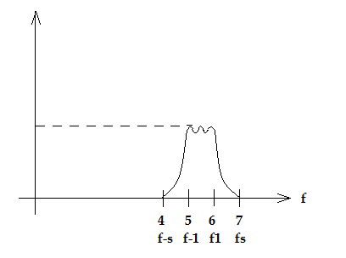
Биквадная реализация.
- Расчет порядка
- Расчет факторизованной H(p) аналогового прототипа
- Расчет H(z) из H(p) методом билинейного z-пр.
- Графики

